แนะนำวิธีการเข้าใช้ข้อสอบออนไลน์ โรงเรียนกวดวิชาอาจารย์วี

  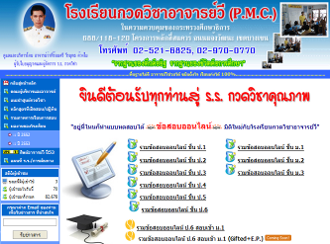 | ขั้นตอนที่ 1  1) เข้าสู่เว็บไซต์โรงเรียนกวดวิชาอาจารย์วี www.ajarnv.com  2) คลิกเลือก ข้อสอบออนไลน์ในระดับชั้นที่น้องๆ ต้องการ
 | ขั้นตอนที่ 2  1) เว็บไซต์จะเปิดหน้าต่างใหม่สู่ข้อสอบออนไลน์  2) ให้น้องๆ กรอก ชื่อผู้ใช้ลงในช่อง “Username” และ “รหัสผ่าน”  แล้วคลิกปุ่ม “เข้าสู่ระบบ”  หมายเหตุ น้องๆ ขอ “Username” และ “รหัสผ่าน” ได้ที่พี่แนน  น้องๆ ต้องเก็บ Username และ รหัสผ่าน ที่ได้ไว้เป็นความลับ  เพื่อป้องกันไม่ให้ผู้ที่ไม่เกี่ยวข้องเข้าสู่ระบบ เพื่อกระทำการใดๆ  อันอาจก่อให้เกิดความเสียหายแก่ข้อมูลของน้องๆ และ/หรือ ระบบของเซิร์ฟเวอร์โดยรวม
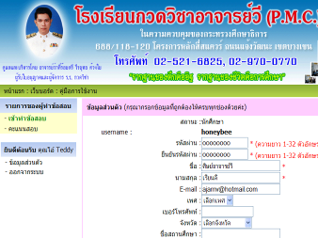  ห้ามกรอกหรือแก้ไขข้อมูล  ห้ามเปลี่ยนรหัสผ่าน | ขั้นตอนที่ 3  1) ระบบจะเปิดหน้าต่างใหม่เข้าสู่หน้า “ข้อมูลส่วนตัว” สำหรับหน้านี้น้องๆ ไม่ต้องกรอกหรือแก้ไขข้อมูลใดๆ และห้ามเปลี่ยนรหัสผ่าน เพราะอาจมีผลต่อฐานข้อมูลของน้องๆ และอาจเข้าใช้ระบบไม่ได้  2) ให้น้องๆ คลิกที่ “เข้าทำข้อสอบ” ได้เลย
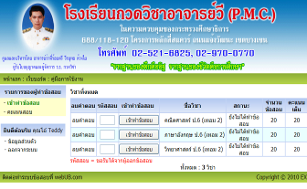  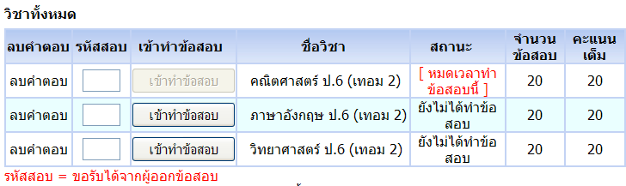  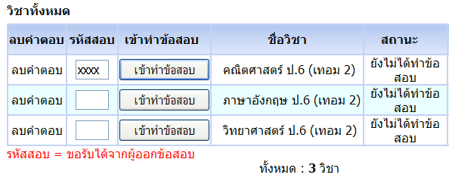 | ขั้นตอนที่ 4 เลือกวิชาที่ต้องการสอบ  1) หน้าต่างจะปรากฏรายวิชาทั้งหมด  2) กรณีสถานะข้อสอบขึ้น “หมดเวลาทำข้อสอบนี้”  ให้น้องๆ คลิกที่ “ลบคำตอบ” ก็จะสามารถเข้าทำข้อสอบได้ตามปกติ  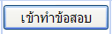  3) กรอก “รหัสสอบ” วิชาที่ต้องการ และคลิก  หมายเหตุ รหัสสอบแต่ละวิชา แต่ละระดับชั้นจะแตกต่างกัน  น้องๆ สามารถขอรหัสสอบได้ที่พี่แนน
  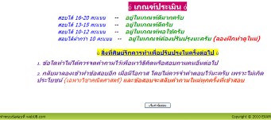 | ขั้นตอนที่ 5 คำอธิบายวิชา  คำอธิบายวิชาจะทำให้น้องๆ เข้าใจการทำข้อสอบออนไลน์และเกณฑ์การประเมินมากขึ้น  คลิก
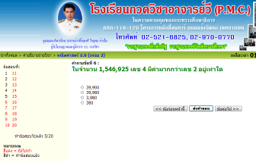   | ขั้นตอนที่ 6 ทำข้อสอบ  1) น้องๆ อ่านคำถาม  2) เลือกคำตอบ  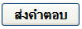  3) คลิก  4) เมื่อทำข้อสอบครบทุกข้อแล้ว ให้น้องๆ คลิกที่ “ส่งคำตอบทั้งหมด”  น้องๆ ก็จะทราบคะแนนการสอบในครั้งนี้ของตัวเอง  หมายเหตุ สีแดง = ข้อสอบที่ยังไม่ได้ทำ  สีดำ = ข้อสอบที่ทำแล้ว  5) หลังจากคลิก “ส่งคำตอบทั้งหมด” แล้ว หน้าจอจะขึ้นดังภาพ ให้น้องๆ คลิกที่ “ดูคะแนนของท่าน”
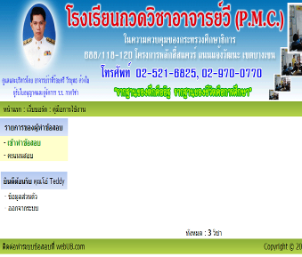 | ขั้นตอนที่ 7 ออกจากระบบ  เมื่อเสร็จสิ้นการใช้งานข้อสอบออนไลน์ ให้น้องๆ คลิก “ออกจากระบบ” ทุกครั้ง เพื่อป้องกันฐานข้อมูลและระบบเซิร์ฟเวอร์

